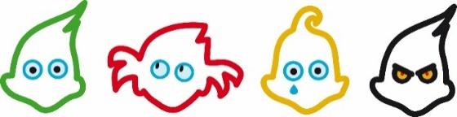
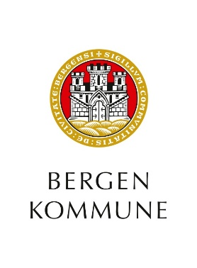
ÅRSPLAN 2024 – 2025

Trengereid barnehage

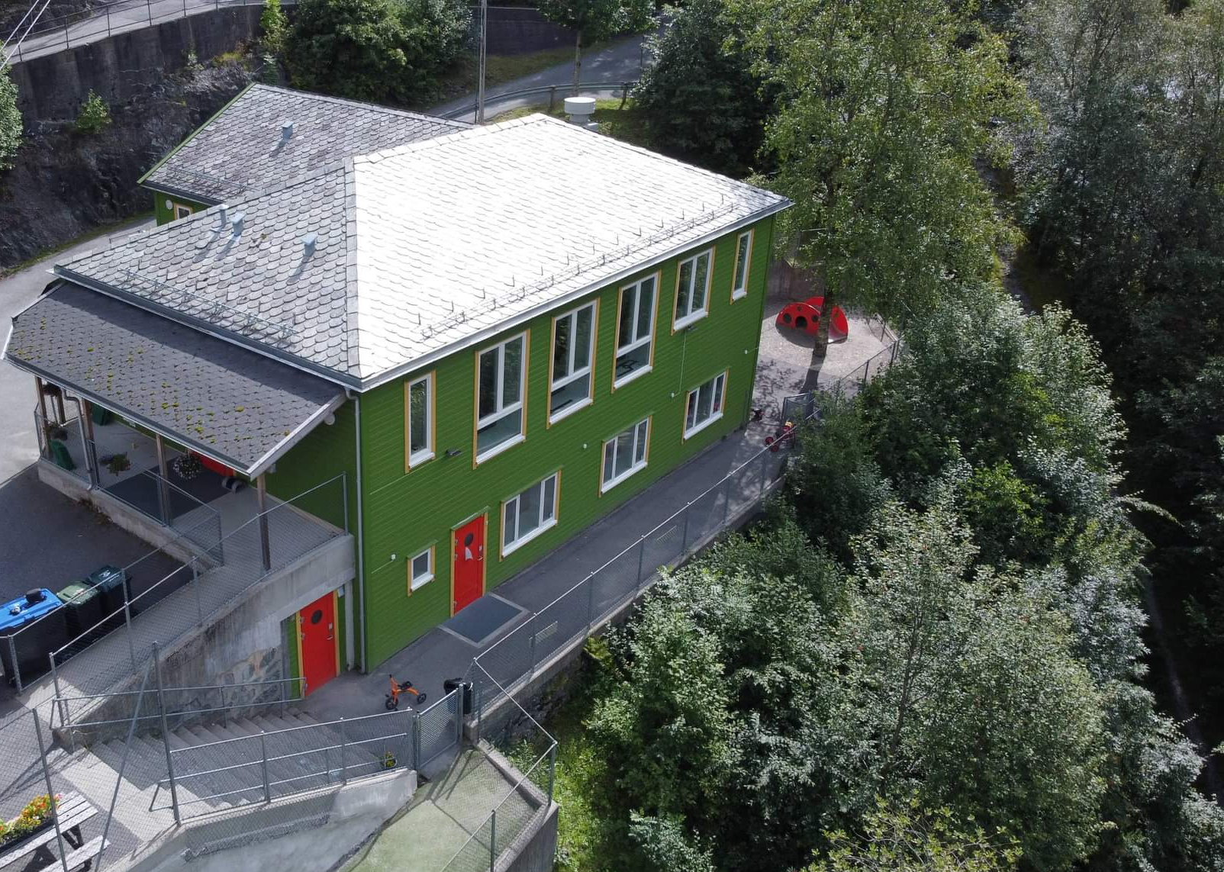

Forord

- Barnehagene i Bergen kommune utarbeider sine årsplaner i samsvar med kravene til årsplan slik de er beskrevet i barnehageloven og forskrifter. Ny rammeplan for barnehagens innhold og oppgaver trådte i kraft fra 1.august 2017 og er en forskrift til barnehageloven.
Rammeplan for barnehagens innhold og oppgaver 2017

Lov om barnehager
Kompetanse for fremtidens barnehager – revidert strategi
«Sammen for kvalitet – Lek og læring 2018-2021»
(lokal føring)
Barnehagens årsplan

Barnehagens ansatte
Barnehagens interne kortsiktige planer; eks halvårsplaner og ukeplaner

Kvalitetsutviklingsplanen for kommunale barnehager 2018-2021 (23) «Sammen for kvalitet – lek og læring» beskriver eiers lokale tilpasninger til rammeplanen og prioriteringer for gjeldende periode. Hovedsatsningsområdet i kvalitetsutviklingsplanen er «Grunnlag for livslang læring i det 21. århundre». Planhierarkiet er synligjort i modellen.

Årsplanverket til de kommunale barnehagene i Bergen kommune er delt i to:
- Del en beskriver mål og aktiviteter for årets satsinger og gir informasjon om hvordan disse følges opp, dokumenteres og vurderes. Årsplanen del en har et tidsperspektiv på 1 år og følger barnehageåret.

- Del to beskriver barnehagens satsninger og arbeid på et mer grunnleggende og generelt nivå. Årsplanens del to inneholder informasjon om hvordan barnehagen vil arbeide med danning gjennom omsorg, lek og læring for å fremme barns allsidige utvikling i samarbeid og forståelse med barns hjem. Videre redegjør barnehagen for hvordan det arbeides med progresjon i barnas pedagogiske tilbud gjennom hele barnehageløpet.

Som barnehageeier er vi ansvarlig for at barn i våre barnehager får en god start på et livslangt læringsløp. Godt planleggingsarbeid gjennom felles planmaler er utgangspunkt for utnyttelse av kollektiv kapasitet. Årsplanen utarbeides i samarbeid mellom barnehagens ansatte, barn og foreldre og danner grunnlag for pedagogisk innhold, aktiviteter og samhandling gjennom året. Årsplanen er et arbeidsredskap for personalet og dokumenterer barnehagens valg og begrunnelser. Årsplanen gir informasjon om barnehagens pedagogiske arbeid til myndighetsnivåene, barnehagens samarbeidspartnere og andre interesserte.

BERGEN KOMMUNE
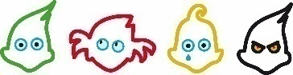
Etat for barnehage

Innhold

Visjon og mål 5
Visjon – En mangfoldig barnehage av høy kvalitet for alle barn 5
Verdier 5
Mål 5
1.0 Barnehagens innledning 6
1.1 Struktur og organisering 6
1.2 Metodevalg 6
1.3 Kjerneverdier 6
1.3.1 Ser barnet 6
1.3.2 Varme 6
1.3.3 Inkluderende 7
2.0 Livsmestring for det 21. århundre 8
– medvirkende barn i lek og læring 8
2.1 Tilknytning 8
2.2 Lek 8
2.3 Læring 8
2.4 Barns medvirkning 8
2.5 Vennskap og felleskap 9
2.6 Mangfold 9
3.0 Barnehagens tema/prosjekt 10
3.1 Fagområder 10
3.1.1 Språk som basiskompetanse 10
3.1.2 Matematisk kompetanse 10
3.2 Digitale verktøy 10
4.0 Barnehagen som lærende organisasjon 11
4.1 Barnehagens utviklingsarbeid 11
4.2 Dokumentasjon, vurdering og oppfølging 11
4.2.1 Dokumentasjon 11
4.2.2 Vurdering 11
4.2.3 Oppfølging 11
4.3 Barn og foreldres medvirkning i utviklingsarbeidet 11
I. Barnesyn og læringssyn 13
II. Pedagogisk relasjonskompetanse 13
III. Danning gjennom omsorg, lek og læring 13
IV. Progresjon i barnehagens pedagogiske innhold 13
V. Overganger 13
a. Tilvenning i barnehagen 14
b. Overganger og sammenheng innad i barnehagen 14
c. Samarbeid og sammenheng med skolen 14
VI. Foreldremedvirkning 14
VII. Bærekraftig utvikling 14
VIII. Psykososialt barnehagemiljø 14
IX. Barns seksuelle helse 15



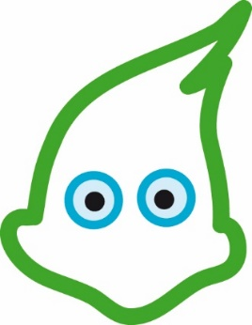

Visjon og mål

Visjon – En mangfoldig barnehage av høy kvalitet for alle barn
I en mangfoldig barnehage av høy kvalitet skal barn få utfolde skaperglede, undring og utforskertrang. Barna skal utvikle grunnleggende kunnskaper og ferdigheter med utgangspunkt i egne forutsetninger og interesser.

Verdier
Det er utviklet et verdigrunnlag som skal sikre det enkelte barn trygghet, læring og utvikling i hverdagen. Verdigrunnlaget består av varme, ser barnet og inkluderende. Verdiene gir retning for det pedagogiske arbeidet og samhandlingen med barn og foresatte. Barnehagene beskriver i kapittel 1 hva de legger i disse verdiene.

Mål
Bergen kommune ønsker som eier å gi retning for de kommunale barnehagene gjennom målsettingen:
Livsmestring for det 21. århundre – medvirkende barn i lek og læring
Grunnlaget for trivsel, livsglede, mestring og følelse av egenverd legges i tidlig barndom og barnehagen har en sentral plass i dette. Livsmestring handler også om å møte motstand, håndtere utfordringer og være utholdende. Våre barnehager skal kjennetegnes ved at barnet:
- Opplever vennskap og fellesskap
- Erfarer trygghet og tilknytning til personalet
- Opplever spenning og glede i variert lek
- Er aktivt og medskapende i lek og læring
- Bruker sin kreativitet og søker utfordringer i lek og læring
- Blir møtt på sine uttrykk, sin undring og utforskertrang
- Opplever en barndom preget av mangfold, likeverd og respekt
- Utvikler sin språkkompetanse og sin matematiske kompetanse

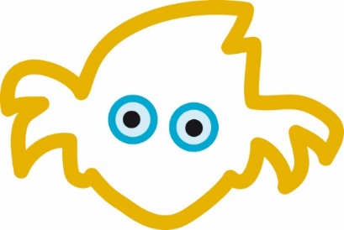

Barnehagens innledning
Vi i Trengereid barnehage liker å tenke på barnehagen vår som: Den lille barnehagen med et stort hjerte for hvert enkelt barn.
Årsplanen for 2024-2025 skal synliggjøre våre arbeidsmetoder, og hvilke planer vi har for dette barnehageåret. Bergen kommunes barnehager har en felles verdiplattform; varme, inkluderende og se barnet. Disse verdiene skal gjenspeiles i alle våre planer og aktiviteter.
Barnehagens formål er å ivareta barnas behov for omsorg og lek og fremme læring og danning som grunnlag for allsidig utvikling. Dette skal skje i nært samarbeid med barnas hjem (se Barnehageloven § 1).
Vår årsplan er ment å gi en oversikt over den pedagogiske virksomheten i barnehagen gjennom dette året. Den skal videre tjene som et bindeledd mellom barnehage og hjem, og i samarbeidet mellom barnehagen og samarbeidsutvalget. Årsplanen er et arbeidsredskap for personalet for å sikre sammenheng og progresjon over en periode.

Struktur og organisering
Trengereid barnehage er en liten, en avdelings barnehage med barn fra 0-6 år i gruppen. Alle barna er sammen i starten av dagen og på slutten av dagen. Vi spiser frokost sammen og har felles samling, før vi deler oss i grupper. Alle spiser lunsj sammen før vi er felles ute. I kjernetiden deler vi oss i aldersblandede grupper.

Metodevalg
I Trengereid barnehage jobber vi ut fra ICDP prinsippa, 8 tema for godt samspill.
ICDP (International Child Development Programmet) er et anerkjent program som brukes blant annet i barnehager, og som foreldreveilednings program. Bergen kommune vedtok i plan Skyfritt at alle deres barnehager skulle bruke ICDP som metode. Vi har en pedagog som har kurset seg og er sertifisert ICDP veileder. Vi i barnehagen jobber kontinuerlig med prinsippene for å få ICDP som verktøy under huden, og på denne måten en innarbeidet arbeidsmåte.
Plan Skyfritt er Bergen kommunes plan for et inkluderende og godt oppvekstmiljø. Målet er at barn og unge ikke skal oppleve mobbing eller krenkende atferd, verken fra andre barn, unge eller voksne. Planen har fått navnet Skyfritt fordi ingen barn og unge skal føle at det henger en mørk sky over dem. Barnehagen har også handlingsplan mot mobbing
Her kan du lese mer om plan skyfritt: https://www.bergen.kommune.no/hvaskjer/tema/skyfrittinkluderende-oppvekstmiljo-i-bergen
Her kan du lese mer om ICDP: www.icdp.no

Kjerneverdier

«Verdiene gir retning for det pedagogiske arbeidet og samhandlingen med barn og foresatte.»

Bergen kommune har tre kjerneverdier: Varme, inkluderende og se barnet. Dette er felles verdier for alle kommunale barnehager i Bergen. Verdiene skal hele tiden være med å danne grunnlaget for våre handlinger. Overfor barn, foreldre, hverandre og andre samarbeids partnere.
Verdiene våre skal vi ha med oss når vi planlegger vårt arbeid med barna i barnehagen.

    - Ser barnet

«Vi ser det enkelte barns egenverdi. Barnet gis gode betingelser for læring og utvikling basert på vår anerkjennende væremåte.»
For oss betyr det:
- Personalt legger til rette for at hvert enkelt barn opplever mestringsfølelse ut fra sine forutsetninger
- Personalet skal være tilstedeværende og deltakende voksne som justerer seg fysisk og psykisk til barnet.
- Gjennom å være åpne og lyttende voksene i samspill med barna sikrer vi hvert enkelt barns medvirkning i sin egen hverdag.
- Personalet skal anerkjenne og vise respekt for hvert enkelt barn, uavhengig av barnets væremåte.

    - Varme

«Vi gir barnet omsorg og trygghet. I møte med barn skal vår hjertevarme gi næring og vekstmulighet.»
For oss betyr det:
- Personalet i Trengereid barnehage skal være til stede med hele seg, være åpen og imøtekommende, og formidle smil, glede og et ledig fang når barnet trenger det.
- Barnehagen skal være en trygg base for alle der vi opplever trivsel, glede og mestring.
- Personalet skal bidra til å utvikle barnets tillit til seg selv og andre, ved å gi barnet støtte og oppmuntring.

    - Inkluderende

«Vi skaper gode relasjoner, der alle barn blir sett og bekreftet. Det enkelte barn skal oppleve gleden av å tilhøre små og store fellesskap.»
For oss betyr det:
- Hele personalet har ansvar for at alle barn inngår i gode leke felleskap og positive relasjoner, til alle barn og voksne i barnehagen.
- Personalet skal bidra til at alle barn får erfaring med å være betydningsfulle for fellesskapet
- Personalet skal støtte barna i samspill og bidra til å utvikle og bevare vennskap.
- Personalet skal bidra til utvikling av forståelse for egne og andre sine følelser.
- Personalet skal hjelpe barna til å se mangfold som en berikelse og et viktig bidrag til felleskapet

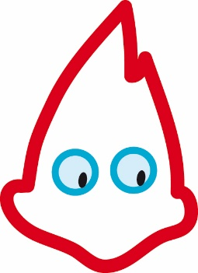

Livsmestring for det 21. århundre

– medvirkende barn i lek og læring

Tilknytning
Barnas behov for trygghet, omsorg og nærhet er stort og fundamentalt for deres videre utvikling, både i et psykologisk, utviklingsmessig og læringsrelatert perspektiv. Barna trenger sensitive voksne for å utvikle sine følelsesmessige og sosiale evner.
«Med voksne menes alle voksne, både foreldre og barnehageansatte»
(jmf. Kvalitetutviklingsplan for Bergen kommune)
En trygg tilknytning gir barnet beskyttelse og omsorg. Barna trenger sensitive voksne for å utvikle sine følelsesmessige og sosiale evner. Samtidig har de behov for å utvikle selvstendighet og mot til å undersøke og mestre verden. Barna skal lære å ta egne valg, og sette ord på sine følelser. Vekslingen mellom selvstendighet og en trygg base er nødvendig for å danne grunnlag for barnas livsmestring. En trygg voksen er lyttende, tilstedeværende og omsorgsfull.
For oss betyr det at barna skal oppleve tilknytting og fellesskap i barnehagen, og et personale som sprer varme og trygghet.
Vi jobber da mye med at det er de samme faste voksne som er med barna vær dag, og at det ved behov for vikar, er det ønskelig med faste vikarer.

Lek
Lek er den viktigste arenaen hvor barn lærer sosialt samspill med andre barn. Gjennom leken utvikler barna vennskap med hverandre, forståelse for verden rundt seg, lærer sosial kompetanse og samspill med hverandre. Leken skaper trivsel og mestring som er viktig for videre utvikling, mestring og læring.

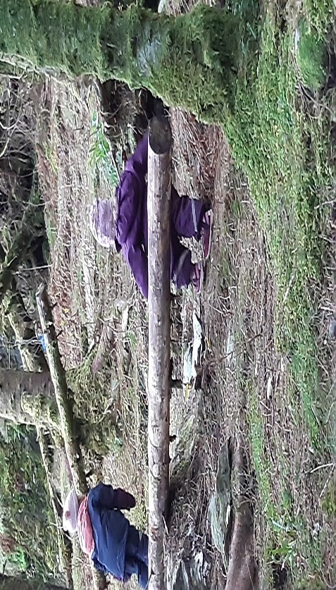
I eventyrskogen får barna oppleva både lek, vennskap,
læring og medvirkning.

«Barnehagen skal bidra til at alle barn kan oppleve glede, humor, spenning og engasjement gjennom lek- alene og sammen med andre» (R.P. s.20)
For oss betyr det at personalet skal legge til rette for ulike typer lek inne og ute, utfra barnets alder og forutsetninger, og passe på at ingen blir utestengt fra lek.
Frilek er viktig for barnas kreative utvikling. Det er derfor viktig at en del av leken gir barna mulighet til å utfolde seg uten for mye innblanding av de voksne. Likevel må de voksne være til stede med øyne og ører, slik at de har kontroll på hva som foregår i leken, og tre støttende til når det trengs.

Læring
«Barn lærer primært gjennom egne erfaringer og opplevelser, der de får bruke hele kroppen og alle sine sanser. For barnet er det ikke noe skille mellom lek og læring. Barn lærer når innholdet gir mening og betyr noe for dem» (Jmf: Kvalitetsuviklingsplanen for Bergen kommune)

Personalet skal gjennom hele dagen legge til rette for gode læringsarenaer ved formelle og uformelle situasjoner ut fra barnets alder, modning og interesser. Barna i barnehagen skal få et godt grunnlag for livslang læring. De skal lære om seg selv og oppleve mestring i samhandling med andre barn og voksne. Mennesker har forskjellige måter å tilegne seg kunnskap. Vi legger derfor til rette for utvikling og læring ved å tilpasse aktiviteter, slik at alle barn får oppleve utfordringer og mestring. Vi skal møte barnas nysgjerrighet, kreativitet og vitebegjær med en anerkjennende og oppmuntrende væremåte.
For oss betyr det at personalet må være lydhøre og observant på hva som fenger barnet og hva barnet undrer seg over, og gi det mening. Vi støtter barnets individuelle utvikling, og samtidig anerkjenne lekens egen verdi og læring.

Barns medvirkning
Barna skal få uttrykke seg og få innflytelse på alle sider ved sitt liv i barnehagen.
Personalet må være bevisst på barnas ulike uttrykksformer og tilrettelegge for medvirkning på måter som er tilpasset barnas alder, erfaringer, forutsetninger og behov, men ikke overlates et ansvar de ikke er rustet til å ta. Medvirkning handler om den voksnes holdning til barnas opplevelsesverden. De skal sikres mulighet til å uttrykke seg og få innflytelse på sin egen hverdag. Det handler om å bli spurt, sett, lyttet til og akseptert for den man er. Når det gjelder de mindre barna skal vi være særlig lydhøre og sensitive på å observere kroppsspråk, mimikk og tolke barnas følelsesmessige uttrykk. Vi skal sikre at alle barna får medvirkning i sin barnehagehverdag uavhengig av alder og funksjonsnivå.
Medvirkning fremmer barnas personlige utvikling, gir dem en opplevelse av tilhørighet, og lærer barna om demokrati.
Når barna blir møtt med respekt og anerkjennelse, får de en opplevelse av at deres bidrag er viktig, og at deres stemme betyr noe. Dette styrker deres selvfølelse.
Barna skal også oppleve at de er en del av en gruppe, og at av og til må egne behov vike for felleskapets interesse. Det er viktig å styrke barnas følelse av egenverd, at «jeg betyr noe – uansett hva jeg sier og gjør», og at vi jobber for å gjøre barna i stand til å håndtere motstand.

Vennskap og felleskap
Barna skal oppleve at de selv og andre i barnegruppen er betydningsfulle personer for fellesskapet
Barnehagen er et komplekst miljø hvor ulike individer og ulike kulturelle ytringer møtes i respekt for det som er forskjellig. Personalet skal legge til rette for utvikling av vennskap og fellesskap, og vi skal forebygge og motvirke ekskludering, mobbing og krenkelser. Vi skal ta vare på vennskap som oppstår, og hjelpe barna til å utvikle nye vennskap. Barna skal oppleve glede og mestring ved å gjøre andre glade, og glede seg over det å være en venn gjennom å hjelpe. Glede over å være der for andre – både voksne og barn.
Vi opplever virkeligheten forskjellig ut fra hvor vi står, og hvilke erfaringer vi har. Barna skal få erfaring med at både vi og andre kan oppleve å mislykkes – vi gjør alle feil, og det er menneskelig å feile. Det gjør oss «feiltastiske», men gjør oss ikke mindre verdt – vi er like verdifulle uansett. Det vil bidra til en sunn og realistisk selvfølelse.
Allerede på småbarns gruppen (spirene) viser vi barna at det de gjør påvirker andre, gjennom å benevne hva som skjer – «se så glad han ble når du ga ham klossen» / «se hun gråter – hva skjedde nå?». Dette arbeidet fortsetter vi selvsagt med når barna blir eldre, med stadig større krav til involvering fra barna- ut fra deres individuelle forutsetninger.
For oss betyr det: Barna har trygg og god tilknytning til personalet og andre barn, der de opplever fellesskap og vennskap. Derfor deler vi barna inn i lekegrupper på tvers av alder, slik at alle får leke med alle, og får bli kjent med barn de kanskje ikke i utgangspunktet pleier å leke så mye med.

Mangfold
Personalet skal møte mangfoldet i barnegruppen med anerkjennelse og respekt
Mangfold handler om så mangt, bl.a. om kultur, religion, språk, kjønn og funksjonsnivå. Det er også forbundet med verdier som likeverd og likestilling.
Barna skal oppleve at det finnes ulike måter å tenke, handle, og leve på, og at det er mange måter å være en del av et felleskap på. Vi er ulike og det er fint, - tenk om alle var like?

Vi ser forskjellig ut, og vi har forskjellige familier.

Barna skal rustes til en fremtid hvor vi alle har en plass og er betydningsfulle i kraft av å være seg selv og som en del av felleskapet.
Respekt for menneskeverd og natur, åndsfrihet, nestekjærlighet, tilgivelse, likeverd og solidaritet er verdier som kommer til uttrykk i mange religioner og livssyn og som er forankret i menneskerettighetene. Dette er verdier som vi skal føre videre til barna i barnehagen. Vi gir barna rom for å undre seg over livets mysterier og skal være åpne for å lytte til barnas innspill. Vi skal reflektere over og respektere det mangfoldet som er representert i barnegruppen og i samfunnet rundt oss.
Dette barnehage året vil vi jobbe særlig med temaet mangfold i månedene oktober og november. Vi skal da jobbe særlig med identitet, forskjellighet, rettferdighet og aktivisme. Med aktivisme menes i denne sammenheng, å bli bevisst på at det går an å gjøre noe med det som oppleves som urettferdig.
Vi håper at gjennom dette arbeidet vil barna se seg selv i en større sammenheng, og lærer seg å respektere ulikheter.
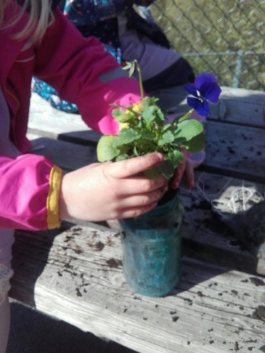

«alle sine blomster er forskjellige som oss, det er fint»
Jente 4år
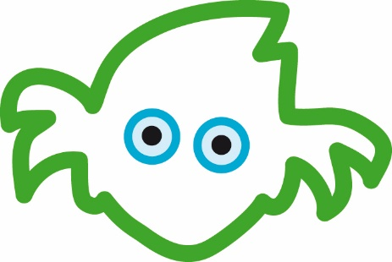

Barnehagens tema/prosjekt

Fagområder

Vi knyter tema vi har gjennom året opp mot rammeplanens fagområder På den måten sikrer vi at vi er innom alle fagområdene en eller flere ganger i løpet av året. Vi tar også utgangspunkt i fagområdene når vi lager månedsplaner.

Barnehagen har siden barnehageåret 2021/22 arbeidet med naturen rundt oss. Her ser vi at barna opplever glede og mestring, og vi arbeider godt med alle fagområdene innenfor tema. Vi ser gleden det gir barna å jobbe med naturen, og vil derfor videreføre det dette barnehage året også. Dette året vil hovedtema være «Fra jord til bord». Vi skal ha fokus på hvor maten kommer fra, og plante mest nyttevekster.
Gjennom arbeid med naturen rundt oss vil vi naturlig være innom de ulike fagområdene og ha tverrfaglige læringsprosesser. Temaet ivaretar alle fagområder som for eksempel, kropp, bevegelse og helse, språk, natur, estetiske fag, antall rom og form. Vi vil høsten 2025 høste av naturen, og foredle det vi høster sammen med barna. Vi vil planlegge sammen med barna hva vi skal plante våren 2025.
Barnehagen søkte om støtte til arbeidet med grønnsakshage våren 2022, og fikk litt tilskudd fra klima og miljøetaten. Det åpnet muligheten for å kjøpe inn litt frukt/bærbusker og plantekarmer. Våren 2024 har vi sådd og plantet sammen med barna, og fortsatt arbeidet med vår lille grønnsakshage.
Trengereid barnehage startet våren 2021 med å ha fokus på kildesortering. Kompostbingen vår er barna med å fylle opp i, og ta utav når den er full. Vi har også laget oss et klesstativ der foreldre kan henge igjen kler som er for små, og da kan andre som trenger ta de med. Dette «arvestativet» er med på å gjøre barn og voksne mer bevist og miljøfokusert.

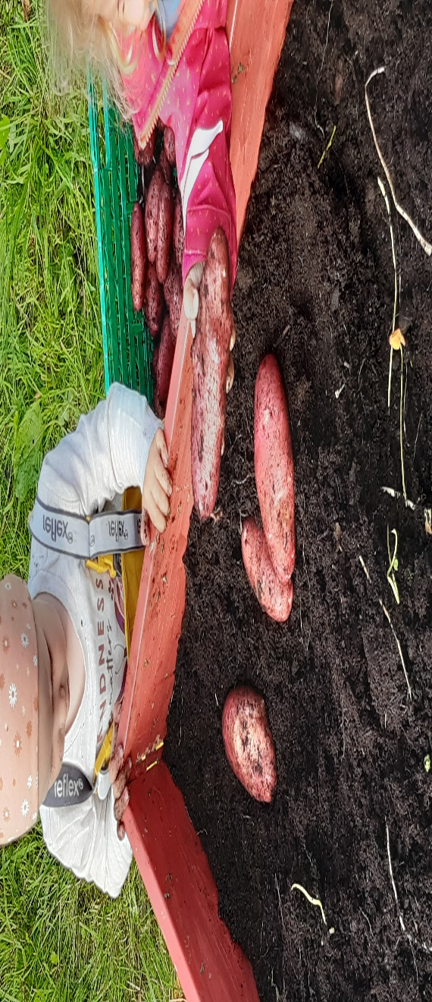

I plante kassene dyrker vi poteter, gulerøtter og
Mais.

Tema plan for året 2024-2025:
August- september: Vennskap og tilhørighet. Vi spiser sammen og
«Vi høster av naturens goder».

Oktober- november: Mangfold, medvirkning og barns rettigheter. Hva kan vi bruke det vi har høstet inn til?
Desember: Juletradisjoner og juleforberedelser.
Fokusering på tradisjoner i forhold til julemat.

Januar- februar: Eventyr og historier. Vi forteller
Historier og formidler eventyr.

Mars-april: Vann og påske. Vi setter søkelys på vannets betydning for alt liv.
Mai, juni og juli: Det spirer og gror. Vi planter og ser på insekter og småkryp.

    - Språk som basiskompetanse

«Alle barn skal få god språkstimulering gjennom barnehagehverdagen, og alle barn skal få delta i aktiviteter som fremmer kommunikasjon og en helhetlig språkutvikling» (R17.s23)

Et av våre satsings områder er språk. Språkstimuli skal gjennomsyre alt vi gjør i hverdagen. Vi voksne skal benevne og bruke ord og utrykk for barna i hverdags situasjoner, og på den måten hjelpe barna til å utvide sitt ordforråd. Vi vil ha fokus på den gode samtalen rundt matbordet.

Personalet skal også hjelpe barna til å bruka sine ord, ved å hjelpe med å benevne det barnet ønsker, og bruke bilde støtte om det trenges. Vi vil også jobbe med språket gjennom sang, musikk, lesing av bøker, rim og regler. igjennom vårt språkarbeid er målet å kunne hjelpe barnet til å utvikle et aldersadekvat språk.

    - Matematisk kompetanse

. «Fagområdet omfatter lekende og undersøkende arbeid med sammenligning, sortering, plassering, orientering, visualisering, former, mønster, tall, telling og måling.» (R17 s.53)

I Trengereid oppveksttun barnehage skal barna få kjennskap til ulike matematiske begreper gjennom lek og ulike aktiviteter. Vi voksne skal bruke matematiske begreper som sirkel, firkant og trekant aktivt gjennom dagen, og legge til rette for lek med ulike konstruksjons leker som lego, duplo, plusser, puslespill mm. På denne måten hjelper vi barna til å lære tall, mengde og geometriske former. Gjennom eventyr, rim og regler og sang, vil vi gi barna mulighet til å lære tall.

Med årets fokus på naturen rundt oss, vil det også være naturlig å jobbe med den matematiske kompetansen ute i naturen.

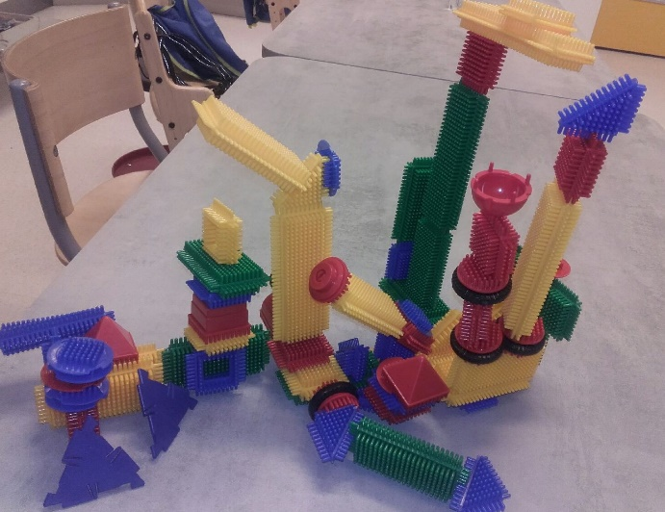
«Jeg har laget et romskip»
Gutt 4år

Digitale verktøy

«Ved bruk av digitale verktøy i det pedagogiske arbeidet skal dette støtte opp om barns læreprosesser og bidra til å oppfylle rammeplanens føringer for et rikt og allsidig læringsmiljø for alle barn. Ved bruk av digitale verktøy skal personalet være aktive sammen med barna. Samtidig skal digitale verktøy brukes med omhu og ikke dominere som arbeidsmåte». (R17 s.44)

I barnehagen bruker vi smart tavle, sammen med barna for å søke opp fakta rundt tema vi jobbar med. Den blir også brukt til pedagogiske spill.

  - Kropp., bevegelse, mat og helse.

«Barnehagen skal legge til rette for at alle barn kan oppleve bevegelsesglede, matglede og matkultur, mentalt og sosialt velvære og fysisk og psykisk helse. Barna skal inkluderes i aktiviteter der de kan få være i bevegelse, lek og sosial samhandling og oppleve motivasjon og mestring ut fra egne forutsetninger.» (R17 s.49)

- I barnehagen har vi en fast utedag.
- Vi har ulike typer grønnsaker på bordet.
- Vi høster og spiser av det som vokser på plantene
Våre i barnehagen.
- Vi har minst et varmt måltid i uken.

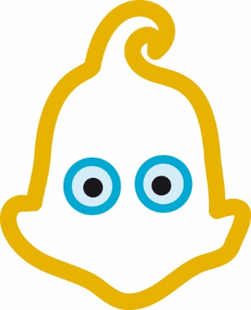

Barnehagen som lærende organisasjon

Barnehagens utviklingsarbeid

. Barnehagen har utviklingstid ca. hver 3 uke, med fokus på lærende møte. Dei fleste møta vert saman med Bogane barnehage. Vi arbeider da med satsningsområda våre ICDP og grønt fokus. Når vi arbeider med språk, er det ut fra språkløypa. Vi har som mål at alle ansatte i barnehagen har felles opplæring, og arbeider felles med læring og sosial kompetanse for barna. Barnehagen vil jobbe mot grønt flagg sertifisering dette året.
Du finner mer om ICDP her: http://www.icdp.no/om-icdp.
Du finner mer om grønt flagg her: Barnehage — Grønt Flagg (fee.no)

Dokumentasjon, vurdering og oppfølging
. Vi vil utvikle vår pedagogiske dokumentasjon gjennom å bruke digitale verktøy. Pedagogisk dokumentasjon er en metode for å gjøre arbeidet vårt synlig og åpent for tolkning, dialog, diskusjon og innsikt. Vi ønsker å gjøre dette mer synlig for foreldrene for å sette fokus på faglig utvikling, barns medvirkning og læring. Pedagogisk dokumentasjon har en sterk forbindelse til prosjektarbeid.
Bilder som vi tar i barnehagen, bruker vi til refleksjon i utviklingstiden vår. Dokumentasjon synliggjør praksis, og refleksjonen fører til mulig endring av praksis.

    - Dokumentasjon
. Vi dokumenterer det pedagogiske arbeidet i barnehagen på flere måter. Ved inngangen til barnehagen har vi laget oss en temavegg. Her henger vi opp bilder fra det vi gjør i barnehagen med litt tekst. Vi henger opp fakta som vi har funnet sammen med barna, sanger vi bruker og barnas eget arbeid. Denne dokumentasjonen bruker vi sammen med barna, og vi ser at foreldre stopper opp og har gode samtaler med barna om denne dokumentasjonen.
Vi benytter oss av praksisfortellinger i utviklingstiden for å bli bevisst vår tilnærming til barn. Dette for å sikre kvalitet på våre relasjoner.

    - Vurdering
. Å vurdere vil si å analysere, reflektere, begrunne og sette ord på handlingene sine og hvorfor en velger å handle slik en gjør.
Mål og vurdering skal være en støtte i arbeidet og sikre at utviklingen skjer på en bevisst måte. En systematisk intern vurdering i personalets utviklingstid, skal sikre at barnehagen er en lærende organisasjon med god kvalitet.
Verktøy vi bruker er praksisfortellinger, barnesamtaler, pedagogisk dokumentasjon, refleksjonsarbeid, brukerundersøkelser og kvalitetsoppfølging. Vår dokumentasjon er med på å synliggjøre praksis og skape refleksjonen over praksis. Gjennom refleksjon sammen gjør vi vurderinger om arbeidet vårt går i ønsket retning eller om vi må gjøre justeringer/ endringer i hvordan vi arbeider.

    - Oppfølging
. Barnehagen gir tilbud til foreldre om foreldresamtale to ganger i året. Dersom noen ønsker flere samtaler, er det rom for det. Personalet prøver å formidle noe fra barnets dag ved henting i barnehagen.
Barnehagen har et godt samarbeid med SU.
Vurderingene vi gjør i personalgruppen om videre arbeid, har alle i personalet et ansvar for at blir ført ut i praksis. Styrer etterspør og følger opp avtalte endringer.
Forutsetning for utvikling og endringsarbeid er at alle har den informasjonen, kunnskapen og tillit de trenger for å være en viktig del av en lærende organisasjon. Dette gir motivasjon for videre arbeid og utvikling. Suksesskriteriet er at alle betyr alle.

Barn og foreldres medvirkning i utviklingsarbeidet

. Barn og foreldre skal sikres medvirkning. Medvirkning handler om at man har rett til å uttrykke seg og få innflytelse på dagen i barnehagen. Det handler om å bli spurt, lyttet til og akseptert for den man er.
Vi legger til rette for at barna kan komme med sine tanker og meninger utfra alder og utvikling. Se punkt 2.4 Barns medvirkning for hvordan og hvorfor vi legger til rette for barns medvirkning i barnas hverdag.
Vi inviterer foreldre til å gi oss innspill og tilbakemeldinger på vårt pedagogiske arbeid. Månedsplanen som sendes til foreldrene både digitalt og i papirform, gir dem et lite innblikk i barnehagehverdagen. Her har foreldrene mulighet for å komme med innspill. Vi etterspør også foreldrenes ønsker om medvirkning på foreldremøtene og foreldresamtaler, samt i daglig kontakt.SU sikrer foreldrene innsikt i barnehagens drift.

Del to

Barnesyn og læringssyn
. I alt vårt arbeid med barn er det viktig at vi er bevisst våre holdninger og hvordan møter barn. Hvordan barn blir møtt og at de opplever mestring, har stor betydning for barns læring. De voksne må være gode på å lytte og høre hva barnet forteller, både verbalt og nonverbalt.
Vårt barnesyn:
Alle barn har unike ressurser som de bidrar med i felleskapet. Barns opplevelsesverden skal møtes med respekt, annerkjennelse og forståelse.
Vårt læringssyn:
Vi lærer hele dagen ved å være nysgjerrig, utforskende og nytenkende gjennom lek og aktivitet.

Pedagogisk relasjonskompetanse

.Vi vil møte barn og foreldre hver dag med personlig og profesjonell interesse og anerkjennelse. God informasjon mellom barnehage og hjem skal sikre barna oppfølging og kontinuitet.
Personalet skal reflektere over sine holdninger og handlinger slik at de møter barn med omsorg og kjærlighet. Vi skal kontinuerlig vurdere og utvikle vår egen praksis.
Vi skal ha barnas beste som utgangspunkt for planlegging og gjennomføring av rutiner og aktiviteter samtidig som vi lar barna medvirke og gi uttrykk for egne ønsker og behov.
Barna skal oppleve nærhet og glede, utvikle ansvar og få utfordringer i barnehagen. Personalet bruker «Grønne tanker –glade barn» og ICDP-metoden, og møter hvert enkelt barn med innlevelse, oppmerksomhet og åpenhet. Vi bruker og bildestøtte, for å støtte barna i å sette ord på og håndtere sine følelser. Vi vil hjelpe barna til å forstå at egne handlinger påvirker andre og vi vil styrke barna i troen på seg selv.
.

Danning gjennom omsorg, lek og læring

«Personalet skal arbeide for et miljø som ikke bare gjør barna til mottakere av omsorg, men også verdsetter barnas egne omsorgshandlinger» (R17 s 19.)

. Danning er en livslang prosess som handler om at det fins mange måter å tenke, handle og leve på. Danning skjer i samspill med omgivelsene og gjennom gjensidig samhandling med andre barn og voksne i lek og læring.
Personalet i barnehagen må skape et trygt og godt miljø, som fokuserer på likeverd i relasjonen mellom de voksne og barna, og barna seg imellom.

Danning er en forutsetning for meningsdanning, kritikk og demokrati.
Personalet er rollemodeller og må være bevisste sine egne holdninger og påvirkning.
Gjennom hverdagens møter mellom barn og voksne vil de gode samtalene utvikle barnas evne til å forholde seg prøvende og nysgjerrig til omverdenen og til å se seg selv som et verdifullt medlem av et større fellesskap

Progresjon i barnehagens pedagogiske innhold
. Progresjon i barnehagen innebærer at alle barn skal utvikle seg, lære og oppleve framgang (R, s.44).
Personalet skal bygge videre på barna sine interesser, og gi barna varierte erfaringer og opplevinger. Gjennom valg av innhold, arbeidsmåte, leker og utforming av det fysiske miljøet, skal barnehagen legge til rette for progresjon.
Det å være til stede sammen med barna, å lære av og med barna, er viktig for å kjenne barna. Du tilegner deg da en kunnskap om hvordan legge til rette for videre progresjon for vert enkelt barn. Vi er en liten barnehage, noe som gjør at det er et oversiktlig miljø, og at vi blir godt kjent med hele barnet. Da også hva barna gjør når de ikke er i barnehagen, og hvem som er deres nære omsorgspersoner. Det at vi kjenner barna så godt, skaper et godt grunnlag for å legge til rette for videre utvikling for hvert enkelt barn.

Vi har en avdeling i barnehagen, noe som betyr at barn fra 1 til 6 år er samen, og har felles lekeareal både ute og inne. For å sikre progresjon i det fysiske miljøet, deler vi ofte barnegruppen og sikrer tilgang til leker og materiell i barnehøyde som er tilpasset de ulike aldersgruppene der de leker. Ute har vi to ulike lekeplasser, og deler gjerne barna på de ut fra alder. Da kan vi tilpasse både det fysiske miljøet, og hvilket pedagogisk innhold og tilrettelegging vi har på de ulike områdene.
De største barna får kjøre ut jord til kjøkkenhagen vår, og får delta med litt lukearbeid. Dei får også jobbe en del med oppgaver i nederste etasje av barnehagen, slik at dem ikke blir forstyrret av de minste barna

Overganger
. I Trengereid barnehage legger vi til rette for en trygg tilvenning når nye barn begynner. Samarbeid med barnas hjem er høyt prioritert.
I samarbeid med skolene og foreldrene legger vi til rette for at overgangen mellom barnehage og skole skal bli så trygg som mulig.

Tilvenning i barnehagen
. Det å ta imot nye barn i barnehagen, er noe vi er ydmyke for å få lov til. Vi møter ofte barn og foresatte i sin første overgang, og i det første steget ut fra hjemmet.
Tett kontakt, gode relasjoner og trygghet står i fokus ved møtet med barnehagen. Når et barn har fått plass i barnehagen, kontakter vi foresatte, og avtaler besøksdag før oppstart. På denne besøksdagen avtaler vi videre når og hvordan oppstart blir, dette i samarbeid med foresatte. Før oppstart sender vi brev til foresatte med praktisk informasjon om oppstart.
Vi strekker oss langt for å imøtekomme foreldre og barns behov, og avtaler individuelt hvordan tilvenning i barnehagen skal gjennomføres.

Overganger og sammenheng innad i barnehagen
. Barnehagen består av en barnegruppe med barn fra 0-6 år. Barna er store deler av dagen sammen, men er delt i grupper i løpet av dagen. Dette gjør at vi har glidende overganger på hvilken gruppe barna tilhører. vi tar for eksempel hensyn til det enkelte barns utvikling, modning og foretrukne vennskap, når vi fordeler gruppene. Det vil si at vi ikke har markerte overganger innad i barnehagen, men en sterk sammenheng mellom tema og pedagogiske valg mellom gruppene.

Samarbeid og sammenheng med skolen

I barnehageåret 2024-25 har vi ingen barn i førskolealder.
.

Foreldremedvirkning

Foreldre/ foresatte er de viktigste i barnas liv. Derfor er samarbeid med foresatte viktig og forpliktende. I både formelle og uformelle sammenhenger er samarbeidet avgjørende for at barnehagen skal oppnå målene og samfunnsmandatet vi er tildelt. Personalet på oppveksttunet skal møte foresette med respekt og anerkjennelse.
Daglig kontakt: Foreldre og personalet har daglig kontakt hvor gjensidig informasjon utveksles. Foreldre skal stole på at de kan ta opp saker som opptar dem i forhold til barnet og barnehagen, og bli møtt med respekt. Tidligvakten skal sørge for at seinvakta får beskjeder som er viktige å gi foreldre ved avhenting av barn, og notere ned viktige beskjeder.
Foreldresamtaler: Foreldresamtaler er et viktig fora der foreldre kan medvirke til et best mulig innhold for barna i barnehagen. Det er et mål at samtalen er gjensidig forberedt. Her snakker vi om barnets utvikling generelt og samarbeidet hjem - barnehage spesielt. I løpet av barnehageåret blir det tilbudt 2 foreldresamtaler til alle.
Foreldremøter: Barnehagen inviterer til to foreldremøter per år. Foreldremøtet om høsten omhandler barnehagens pedagogiske ståsted og verdigrunnlag. Foreldremøtet om våren kan være tema basert på innspill fra Su.
Samarbeidsutvalg: Styrer møter representantene i Samarbeidsutvalget (SU) cirka 2 ganger per år. Samarbeidsutvalget er et rådgivende, kontaktskapende og samordnende organ. Saker som årsplan, budsjett og driftsendringer forelegges samarbeidsutvalget. Foreldre sikres medvirkning gjennom deltakelse i SU.
Medvirkning: Barn og foreldre skal sikres medvirkning. Medvirkning handler om at man har rett til å uttrykke seg og få innflytelse på dagen i barnehagen, og det handler om å bli spurt, lyttet til og akseptert for den man er. Vi oppfordrer barna til å komme med sine tanker og meninger og vi inviterer foreldrene til å komme med innspill både til planarbeid og til praktiske ting i hverdagen. Vi inviterer foreldre til å delta på arrangementer, gi oss innspill og tilbakemeldinger, delta på turer og være til stede i hverdagen hvis de ønsker det. På foreldremøtene og foreldresamtaler samt i daglig kontakt etterspør vi foreldrenes ønsker om medvirkning

Bærekraftig utvikling

Bærekraftig utvikling handler om mennesker som lever i dag, får dekket sine grunnleggende behov uten å ødelegge for dens neste generasjon. Barna skal lære å ta vare på seg selv, hverandre og naturen. Bærekraftig utvikling omfatter natur, økonomi, sosiale forhold og er en forutsetning for å ta vare på verden. For Trengereid barnehage betyr det å legge til rette for kritisk tenkning, handle etisk og vise solidaritet. Sammen har vi en viktig rolle for å fremme verdier og holdninger for et mer bærekraftig samfunn. Vi jobber med dette gjennom egen tøybytteordning for foreldrene, og gjennom å lære barna om kildesortering. Vi har en egen kompost binge til matavfall.

Psykososialt barnehagemiljø

Det er forankret i Barnehageloven at alle barn har rett til et trygt og godt barnehagemiljø. I dette ligger det at alle ansatte i barnehagen er forpliktet til å gripe inn når et barn i barnehagen utsettes for krenkelser, og videre at barnehagen skal jobbe forebyggende for å skape et varmt og inkluderende fellesskap.
Under plikten til å sikre at barn og unge har et trygt og godt psykososialt barnehagemiljø, følger det fire delplikter:
- plikten til å følge med
- plikten til å melde
- plikten til å undersøke
- plikten til å sette inn egnede tiltak

Arbeidet med det psykososiale barnehagemiljøet er et kontinuerlig arbeid som er retningsgivende for barnehagens kvalitetsutviklingsarbeid og grunnleggende for alt vi gjør i barnehagen, både i samspill med barna, samarbeid med foreldre og innad i personalgruppen.
Barnehagen utarbeider en lokal handlingsplan for å sikre systematikk i arbeidet med det psykososiale barnehagemiljøet. Handlingsplanen gjennomgås i personalgruppen.
Det psykososiale barnehagemiljøet er videre tema på foreldremøte, foreldresamtaler og i SU ved oppstart av hvert barnehageår.

Barns seksuelle helse

Plan for seksuell helse, seksualopplysning og seksualitetsopplæring ble vedtatt av bystyret i april 2019, og er utarbeidet med formål om å sikre en helhetlig innsats for å styrke barn og unges seksuelle helse. Planen peker blant annet på barnehagen som en viktig arena for å sikre kunnskap og nødvendig kompetanse om kropp og seksualitet. Slik kan barnehagen styrke barnas begrepsapparat og danne grunnlag for positive holdninger knyttet til selvfølelse, identitet, egenverd, kropp, følelser og grenser. Videre skapes åpenhet og respekt for mangfold og variasjoner i familieformer og kjønnsuttrykk, noe som kan bidra til å forebygge fordommer og diskriminering.

Grunnlaget for god seksuell helse legges allerede tidlig i småbarnsalder. Bevissthet knyttet til barns seksuelle utvikling og kunnskap om hvordan denne kan komme til uttrykk i lek og atferd, er viktig for å kunne møte dette på en konstruktiv måte. Siden barnehagepersonale og foreldre har et felles ansvar for å ivareta barnets trivsel og utvikling, er det naturlig at barns seksuelle helse også er tema både i foreldresamtaler og på foreldremøter.

Trengereid oppveksttun barnehage
Adresse: Skulstadvegen 8
Postnr/sted: 5263 Trengereid
E-post:
www.bergen.kommune.no/omkommunen/avdelinger/trengereid-oppveksttun-avd-barnehage
e-post:

